Муниципальное автономное дошкольное образовательное учреждение
детский сад «Колокольчик»

Конспект
занимательной деятельности
по образовательной области «Художественное творчество»
в подготовительной к школе группе
Тема: «Путешествие в зимнее царство»

Инструктора по труду:
Бугайчук Людмила Васильевна
1 квалификационная категория
г. Когалым, 2015

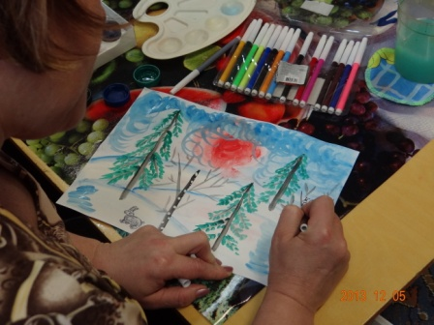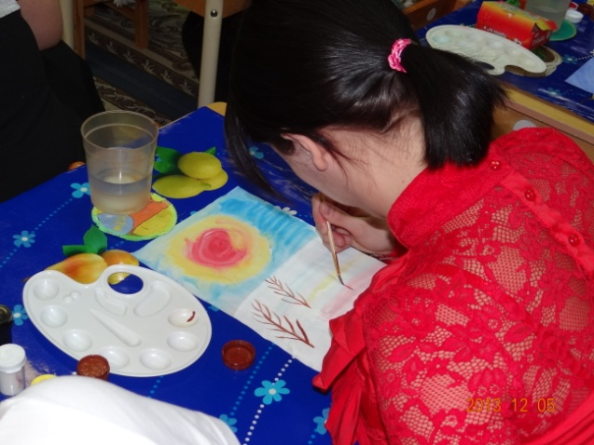
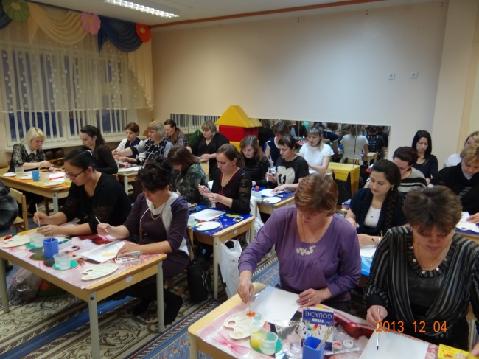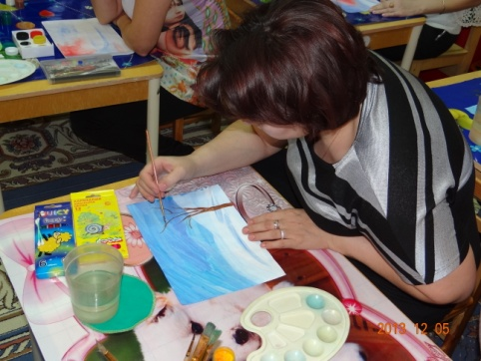

Тема: «Путешествие в зимнее царство»
рисование сюжетное в подготовительной группе
Цель: отражать в рисунке впечатления, полученные на прогулке.
Программное содержание:
Продолжать знакомить детей с произведениями поэтов и художников, обращая внимание детей на красоту зимнего пейзажа.
Учить передавать в рисунке картину зимы.
Закреплять приёмы работы с краской, умение красиво располагать изображение на листе, передавая многоплановость работы.
Продолжать учить смешивать краски, получая оттенки, соответствующие цвету коры данных деревьев.
Развивать творческую активность, воображение, самостоятельность, аккуратность в работе.
Воспитывать стремление доводить начатое до конца.
Предварительная работа:
Беседа о красоте зимней природы, о художниках, изображающих зимнюю природу; чтение стихотворения А. Пушкина «Идёт волшебница – зима», М. Лермонтова «На севере диком»; отгадывание загадок о зиме, знакомство с пословицами, народными приметами; рассматривание иллюстраций, репродукций зимнего времени года.
Материал:
Репродукции зимних пейзажей И. Грабарь «Февральская лазурь», И. Шишкин «Зима»; гуашь, кисти мягкие №3, 5, 1, щетинная кисть, ватные палочки, листы тонированной бумаги; магнитофон, запись Чайковского «Времена года».
Словарная работа:
Учить подбирать прилагательные передающие характер зимы.
(Белая, холодная, долгожданная, волшебная, красивая, сказочная, праздничная, тёплая, завораживающая, вьюжная, студёная, колючая, солнечная.)
Методы и приёмы:
Загадывание загадки о зиме.
Чтение стихотворения Ф. Тютчева «Чародейкою зимою».
Вопросы к детям о характере зимы.
Прослушивание грамзаписи П. И. Чайковского «Времена года».
Вопросы по содержанию музыки.
Демонстрация картин о зиме.
Вопросы по картинам: «Назови сходства и отличия».
Сюрпризный момент – зимнее царство.
Игра, с мячом «Какая бывает зима?»
Практическая работа детей.
Рассматривание рисунков, рассказы о своих работах.
Интеграция областей:
Познание, труд, здоровье, художественное творчество, художественная литература, безопасность, физическая культура, коммуникация, музыка.

Содержание непосредственно образовательной деятельности

Послушайте внимательно загадку и догадайтесь, о каком она времени года?

Снег на полях, лед на реках, вьюга гуляет.
- Когда это бывает? (Зимой)

Чтение стихотворения детьми.

«Чародейкою зимою, околдован лес стоит
И под снежной бахромою, неподвижною, немою
Чудной жизнью он блестит». /Ф. Тютчев/

- Ребята, а вы знаете, где живет зима?
- Какой вы ее себе представляете?
- Любите ли вы ее?
- Какое бывает настроение у зимы?
- Всегда ли оно одинаковое?
- Нравится вам зима?
- Чем она вам нравится?

Зима очаровывает своей красотой и каждого человека
превращает в волшебника.

- Не верите? Тогда послушайте, какие чудеса делают
люди, влюбленную в зиму.
Свое восхищение зимой поэты передают в стихах,
художники - в картинах, композиторы - в музыке.

Релаксационная пауза: Прослушивание аудиозаписи «Времена года» П.И.Чайковского. (Дети, слушая музыку, закрывают глаза)

- Что вы почувствовали, когда звучало это произведение?
А царство зимы величественное, сказочное, волшебное, таинственное.

Демонстрация картин о зиме.

Посмотрите на эти картины ребята.
- Как называются эти картины, и кто автор?
«Февральская лазурь» И. Грабарь, «Зима» И Шишкин.
- В чём сходство этих картин?
Обе картины о зиме. На той, и другой картине, изображены деревья.
- В чём различия?
На одной картине изображены берёзы, на другой – сосны.
Одна картина яркая, красочная, другая – тёмная, мрачная.

- Какие цвета и оттенки использовали художники в своей работе?

(Белый, бирюзовый, жёлто – коричневый, тёмно – зелёный, охра, сине - голубой, серо – синий, фиолетовый, лазоревый.)

Мысленно поблагодарим художников, которые дарят нам встречу с чудесным уголком природы.

Сейчас я возьму в руки волшебную палочку, и мы с вами окажемся в волшебном зимнем лесу.

Вокруг себя обернитесь,
В зимнем лесу очутитесь!
(Дети поворачиваются и подходят к столам.)
Дети открывают глаза и видят столы, на которых лежат листы тонированной бумаги, кисти, гуашь.

- Но что это? Все изображения исчезли: деревья, кустарники, звери.
Оказывается, над городом пролетал злой волшебник Черномор и всё заколдовал.
- Что делать, как быть?
Как вернуть наш сказочный зимний лес?
(Нарисовать.)
Сейчас мы с вами возьмём в руки волшебные кисточки и нарисуем зимний пейзаж.
Но прежде чем начать работу, давайте вспомним одним словом, какая бывает зима.

Игра с мячом: «Какая зима?» ( Дети подбирают слова отображающие характер зимы)

В работе мы будем использовать разные изобразительные материалы: гуашь, кисти разной фактуры, фломастеры, ватные палочки.

Выполнение работы детьми.

А сейчас в нашем лесу начнётся снегопад. Какой густой снег в лесу пошёл. Всё вокруг укрыл чудесным покрывалом. Только мы его будем рисовать не кисточками. К нам на помощь придут ватные палочки.

Дети заканчивают рисунки.

Обсуждаем работы, анализируем настроение, делаем выставку рисунков.

Используемая литература:
- О. А. Скоролупова. Занятия с детьми старшего дошкольного возраста по теме.
«Зима». Москва 2003.
2. Т. А. Цквитария. «Нетрадиционные техники рисования»
Москва 2011.
3.М. А. Михайлова. Е. В. Горбина. «Поём, играем, танцуем дома».
Ярославль «Академия развития».1998.
4. Е. А. Чевычелова «Зрительная гимнастика для детей 2-7 лет
Волгоград 2012.

